ＮＯ.
千歳商工会議所加入申込書
令和 年 月 日
千歳商工会議所 宛

ふりがな
商号又は
事業所名
ふりがな | 役職 |  |  |  |  | 代表者印か社印  ㊞
代表者名 |  | 氏名
郵便番号  所在地 | 〒 |  |  | TEL
 | （上記と郵送先が違う場合） |  |  | FAX
ｅ・Mail |  | ＵＲＬ
個人創業 | 明・大・昭・平・令 年 月 | 資本金 | 万円
法人設立 | 明・大・昭・平・令 年 月 | 業 種
従業員数  （役員・家族  従業員を除く） | （常用）  名 | 主 な  取扱品 | １.  ２.  ３.  ４.
（臨時・季節）
名
主 な  取引銀行 | 銀行  信金 支店  信組 | 年 間  売上高 | 万円 |  | 決算期 |  | 月
※ 裏面も必ずご記入ください。

商工会議所趣旨に賛同し、会費 口(今年度納入額 円)を引き受け加入申込いたします。
※会 費 個人 ２口(年額10,000円)以上 資本金、販売高、従業員数の
法人 ３口(年額15,000円)以上 区分により協力戴きます
ご記入頂いた情報は、商取引の照会・斡旋等の商工会議所が行う事業の実施･運営や各種連絡・情報提供のために利用するほか、会員名簿に掲載し、関係団体に公開・頒布することがありますのでご了承願います。
又、定期発刊する広報紙｢商工千歳｣にて新規会員を掲載し、紹介をいたします。公開の希望の可否について、ご入力ください。
商工千歳への会員紹介掲載 ( ・ 掲載する ･ 掲載しない )
署名 ＊どちらかに○を付けて下さい

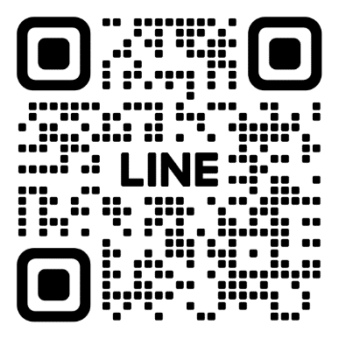
※当所から、最新の情報を定期的に皆様にお伝えいたしますので、
LINE登録のご協力をお願いします。
◎会議所受付欄 会議所番号（ ） 産業分類番号（ ）
専務理事 | 事務局長 | 所 長 | 総務課長 | 会計係 | 入会担当者 | 入金日

令和 年 月 日 第 回 常議員会にて承認。

本社が市外にある場合のみ記載

ふりがな
商号又は
事業所名
ふりがな | 役職 |  |  | 代表者印か社印  ㊞
代表者名 |  | 氏名
郵便番号  所在地 | 〒 |  | TEL
 |  |  | FAX

確約書
当社は、下記１及び２のいずれにも該当致しません。また、将来においても該当することはありません。
この確約が虚偽であり、又はこの確約に反したことにより、千歳商工会議所から除名される等、当社が不利益を被ることになっても、異議は一切申し立てません。
また、この確約が虚偽であり、又はこの確約に反したことにより、千歳商工会議所に損害を与えた場合には、その損害を賠償致します。
記
１．会員として不適当な者として次に掲あげる者
（１） 暴力団または暴力団員。
（２） 前号に該当しなくなった日から5年を経過しない者。
（３） 暴力団準構成員、暴力団の威力を示す常習者、総会屋、社会運動等標榜ゴロその他の反社会的勢力。
（４） 法人その他の団体であって、その役員等（取締役、監査役、執行役、執行役員、相談役、顧問、支店長、所長その他名称のいかんを問わず、業務を執行し、または実質的に業務執行に対し支配力を有するものを含む。以下に同じ）に（１）から（３）までに掲げる者のいずれかに該当する者があるもの。
（５） 法人その他の団体であって、その役員等が（１）から（４）に掲げる者のいずれかと社会的に避難されるべき関係を有していると認められるもの。

２．会員として不適当な行為をする者として次に掲げる行為を行う者
（１） 暴力的もしくは脅迫的な要求行為、または法的な責任を超えた不当な要求行為。
（２） 暴力的または脅迫的な言動を行う行為。
（３） 風説を流布しまたは偽計もしくは威力を用いて信用を毀損しまたは業務を妨害する行為。
（４） 前項各号に掲げる者であることを知りながら、かかる者に対して資金、利益または便宜を供与する行為。
（５） 不当に前項各号に掲げる者を利用する行為。
（６） その他前各号に準ずる行為。
令和 年 月 日

住所）
社名）
ご芳名） 印
（個人印でも可）

